1. **System Architecture**
   1. **Objective**

System Architecture에서는 우리 팀에서 개발하고자 하는 시스템의 전반적인 구조에 대해 서술한다. Block Diagram을 통해 시스템의 전체적 구조와 각 Subsystem, 그들 간의 관계를 대략적으로 설명한다.

* 1. **System Organization**

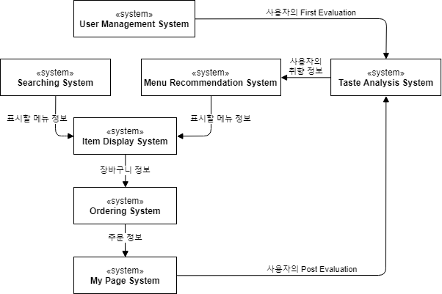

[Diagram ] System Organization Block Diagram

“Eat it!” 서비스는 Client-Server Model을 사용하여 구현된다. 사용자는 Client의 User Interface와 상호작용하고, 이에 따른 입력을 각 Subsystem들이 처리하여 다시 Client에서 필요한 결과를 출력한다. Server는 Client에게서 사용자의 Menu Evaluation 정보를 얻어와 Deep Learning 학습을 통해 사용자의 취향 분석 Model을 생성, 업데이트하며 Client에서 출력되어야 하는 정보를 Database에서 전달하는 역할을 한다.

위의 그림은 ‘Eat it!’ 시스템의 전반적인 구조를 조직화한 Block Diagram이다. 메뉴 추천 기능의 핵심인 Server의 Taste Analysis System은 Client의 User Management System과 My Page System으로부터 사용자의 메뉴 평가 정보를 받아 Deep Learning 학습으로 사용자의 취향 분석 Model을 생성, 업데이트한다. Server의 Menu Recommendation System은 Taste Analysis System으로부터 취향 분석 Model을 받아 판매 가능한 상품들의 Database에서 사용자가 좋아할 만한 Item들을 선택해 Client의 Item Display System으로 전달한다. Item Display System은 사용자가 원하는 특정 메뉴를 검색하는 Searching System으로부터도 표시할 메뉴 정보를 받을 수 있다. Item Display System은 Ordering System에게 사용자가 장바구니에 담은 Item의 정보를 전달하고, Ordering System은 장바구니와 주문 과정을 거쳐 결제가 완료된 주문 정보를 My Page System에게 전달한다. My Page System은 사용자에게 주문 내역 조회와 주문한 Item의 평가 기능을 제공한다.

* + 1. **User Management System**

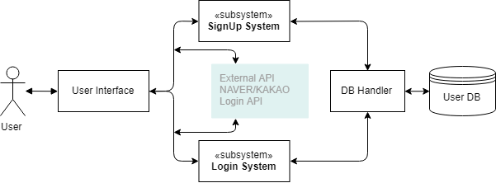

[Diagram ] User Management System Block Diagram

User Management System은 사용자 정보를 관리하는 시스템으로, 회원 가입을 수행하는 Signup과 로그인/로그아웃 기능을 제공하는 Login 총 2개의 Subsystem들로 구성된다. NAVER/KAKAO 아이디로 로그인 기능을 제공하므로 두 Subsystem은 NAVER Login API, KAKAO Login API와 연동된다.

* + 1. **Taste Analysis System**

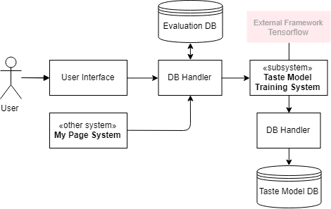

[Diagram ] Taste Analysis System Block Diagram

Taste Analysis System은 사용자의 메뉴 평가 정보를 통해 사용자의 취향 학습 Model을 생성, 업데이트 하는 시스템이다. 이는 Server단에서 동작하며 새 사용자가 가입 과정에서 평가한 first evaluation data 혹은 상품 구매 후 My Page System에서 평가한 Post evaluation data를 통해 Evaluation DB를 업데이트하고, 이 데이터베이스의 평가 정보들에 Deep-Learning을 적용하여 사용자의 취향 학습 Model을 생성/업데이트한다. Deep-Learning을 적용하기 위해 Tensorflow Framework를 사용한다.

* + 1. **Menu Recommendation System**

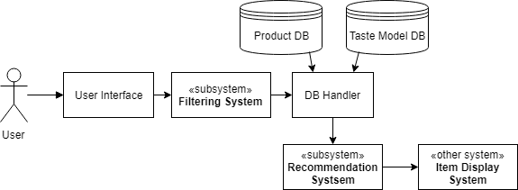

[Diagram ] Menu Recommendation System Block Diagram

Menu Recommendation System은 판매하는 상품 중 사용자가 좋아할 상품의 정보를 골라 Item Display System에 전달하는 시스템이다. 이 시스템은 Filtering, Recommendation의 두가지 Subsystem으로 구성된다. 사용자가 상품에 필터링을 적용하면 Filtering System을 거쳐 Product DB에 접근한다. Recommendation System에서 Taste Model DB를 이용하여 Product DB의 entity들 중 사용자가 좋아할 entity들을 가져온다. 가져온 상품들의 목록을 Item Display System에 전달한다.

* + 1. **Searching System**

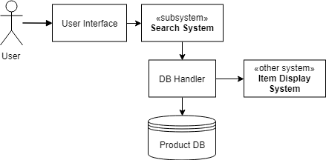

[Diagram ] Searching System Block Diagram

Searching System은 사용자가 검색 UI에 입력한 특정 상품을 검색하여 Item Display System에 전달하는 시스템이다. 이 시스템은 Search의 한 가지 Subsystem으로 구성된다. 사용자가 UI에 입력한 키워드를 받은 Search System이 Product DB에서 키워드와 일치하는 상품의 정보를 찾아 Item Display System에 전달한다.

* + 1. **Item Display System**

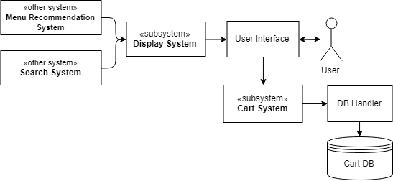

[Diagram ] Item Display System Block Diagram

Item Display System은 상품들의 목록을 UI에 출력하고 사용자가 상품을 장바구니에 담으면 해당 상품의 정보를 Cart DB에 저장하는 시스템이다. 이 시스템은 Display와 Cart의 두 Subsystem으로 구성된다. Subsystem인 Display System 은 Menu Recommendation System 혹은 Search System에서 화면에 표시할 상품들의 목록을 받아 UI에 출력한다. 사용자가 특정 상품을 장바구니에 담으면 Cart System이 사용자가 담은 상품의 정보를 Cart DB에 저장한다.

* + 1. **Ordering System**

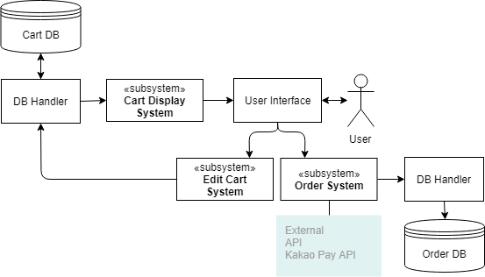

[Diagram ] Ordering System Block Diagram

Ordering System은 사용자의 장바구니 정보를 UI에 출력하고 사용자의 선택에 따라 장바구니 정보를 수정하거나 주문을 진행하는 시스템이다. 이 시스템은 Cart Display, Edit Cart, Order의 세 가지 Subsystem으로 구성된다. 먼저 Cart Display System이 Cart DB에서 장바구니 정보를 읽어와 UI에 출력하고, 사용자가 장바구니의 정보를 수정하면 Edit Cart System이 Cart DB를 업데이트한다. 사용자가 주문을 결정하면 Order System을 통해 주문과 결제가 진행되고, Order DB를 업데이트한다. Order System은 Kakao Pay API와 연동되어 결제 기능을 제공한다.

* + 1. **My Page System**

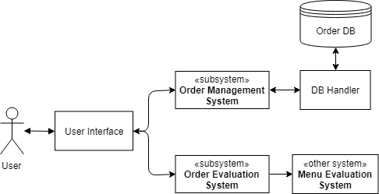

[Diagram ] My Page System Block Diagram

My Page System은 사용자의 주문을 관리하거나 주문한 상품을 평가하는 시스템이다. 이 시스템은 Order Management와 Order Evaluation의 두 가지 Subsystem으로 구성된다. 사용자가 UI를 통해 ‘주문 관리’를 선택하면 Order Management System이 Order DB에서 주문 정보를 읽어와 UI에 출력하고, 배송 전 상태일 시에는 사용자가 주문을 취소할 수 있다. 사용자가 UI를 통해 주문 메뉴 평가를 선택하면 Order Evaluation System이 UI로부터 사용자의 평가 정보를 얻어와 Menu Evaluation System에 전달한다.